Ofício nº 221/22 Três Passos, 2 de setembro de 2022.

Senhor Prefeito Municipal:

Na forma do inciso VIII do art. 48 do Regimento Interno desta Casa Legislativa, a pedido das Comissões Permanentes, solicita-se em relação ao projeto de lei nº 111, de 2022, que autoriza o Poder Executivo proceder na alteração da Lei Municipal nº 5496/2019, o envio a esta Casa Legislativa dos seguintes documentos, com base na orientação técnica:
1.-) Prévia dotação orçamentária, suficiente para atender às projeções de despesa de pessoal e aos acréscimos dela decorrentes, na forma do art. 169, § 1º, I e II, da CF/88.
2.-) Por se tratar da expansão de uma ação governamental, na forma do art. 16 da LC 101/2000, necessário também que esteja o PL acompanhado da estimativa de impacto financeiro no exercício que entrará em vigor e nos dois subsequentes, bem com a declaração do ordenador da despesa de que o aumento tem adequação orçamentária e financeira com a LOA e compatibilidade com o PPA e LDO.

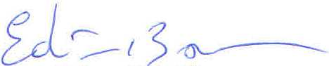
Atenciosas saudações.
Edivan N. Baron,
Presidente.

A Sua Excelência o Senhor
Arlei Luis Tomazoni,
Prefeito Municipal,
Três Passos-RS.-

